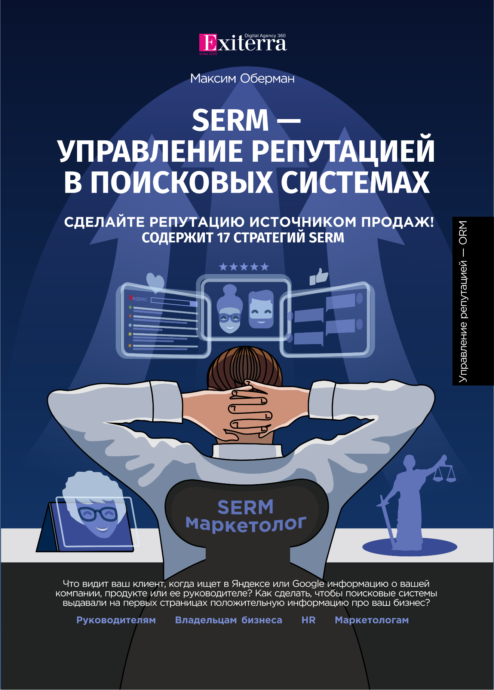

Управление репутацией — ORM

SERM — управление репутацией в Яндексе и Google

Что видит клиент, когда ищет в Яндексе или Google информацию о вашей компании, продукте или руководителе? Как сделать, чтобы поисковые системы выдавали на первых страницах положительную информацию про ваш бизнес?

СДЕЛАЙТЕ РЕПУТАЦИЮ ИСТОЧНИКОМ ПРОДАЖ!

§ Книга содержит описание 17 стратегий SERM

§ Проверено на тысяче клиентах за 13 лет.

►Руководителям ►Владельцам бизнесов ►HR ►Маркетологам

*\* Search Engine Reputation Management — управление репутацией в поисковых системах.*

|  |  |
| --- | --- |
| УДК 33  ББК 65  О-13 |  |
|  | **Оберман Максим** |
| О-13 | **SERM — управление репутацией в поисковых системах** / Максим Оберман — [б. м.] : 2022. — 33с.  ISBN 978-5-0055-9750-2  Книга из цикла «Управление репутацией — ORM» компании Exiterra.com. Отзывы, сообщения СМИ и другая негативная информация на первых страницах поисковых систем Яндекс и Google сдерживают развитие бизнеса и снижают продажи. Как этому противостоять? Книга рассказывает о методах SERM и стратегиях управления репутацией в поисковых системах, приводится методика измерения индекса репутации компании или бренда. Информация будет полезна предпринимателям, руководителям, HR-специалистам, маркетологам. |
|  | УДК 33  ББК 64 |
|  | В соответствии с ФЗ от 29.12.2010 №436-ФЗ  ISBN 978-5-0055-9750-2 © Максим Оберман, 2022 |

О чем наша книга?

Если вы читаете эту книгу, вероятно, вы столкнулись с негативом в интернете или желаете защитить репутацию бизнеса.

Действительно, Яндекс и Google первыми страницами результатов поиска способны влиять на мнение потенциальных клиентов, партнеров и сотрудников иногда сильнее, чем традиционные СМИ. Скорость, с которой распространятся негативная информация в интернете способна в считанные дни обрушить продажи и подорвать доверие к бренду, заработанное с годами.

Значит ли это, что бизнес уязвим перед угрозой клеветы, выплеска эмоций клиента, черного пиара конкурента?

Нет! Репутацией можно эффективно управлять. Поскольку репутация в интернете для многих сфер бизнеса имеет определяющее значение, все больше компаний включают SERM в маркетинговую стратегию.

Мы первыми в России запустили услугу SERM и хотим рассказать об особенностях управления репутации в поисковиках, помочь разобраться в технологии и продемонстрировать работающие стратегии, которые успешно применяем сами. Более того, приведенные стратегии позволят вам увеличить продажи и сформировать спрос на новые продукты.

Эту и другие книги агентства Экзитерра вы можете бесплатно скачать на нашем сайте.

Сделайте репутацию источником продаж!

Оглавление

Что вы теряете, когда клиенты находят в интернете негативную информацию о вас? 5

Что дает положительный образ в поисковых системах 6

Источники угрозы репутации 7

Измерение репутации в интернете 10

Расчет индекса репутации 11

Управление репутацией в поисковых системах (SERM) 17

Какие задачи решает SERM? 17

Технология SERM 18

17 стратегий SERM 20

Мероприятия, способствующие улучшению репутации компании, применяемые вместе с SERM 28

Как работать с SERM-агентством и какие KPI выбрать 28

Закажите SERM в репутационном агентстве Экзитерра 30

Что вы теряете, когда клиенты находят в интернете негативную информацию о вас?

Что выдает Яндекс и Google по названию вашей компании, бренда или товара? Результаты поиска влияют на мнение потенциальных и действующих клиентов, партнеров, инвесторов и соискателей вакансий. Несколько негативных отзывов могут заставить клиента передумать, банк — отказать в кредите, а кандидата на вакансию или сотрудника — искать другое место работы.

Согласно нашему анализу (Exiterra.com), компания рискует потерять до 25% потенциальных клиентов, если они находят хотя бы одну негативную страницу в результатах поиска Яндекса — этот факт даёт повод усомниться в качестве, и они выбирают конкурента. Вы теряете до 40% клиентов, если в поисковиках на первых местах две страницы с отрицательной информацией о вас; 60% — если три.

Тональность отзывов и других упоминаний в интернете напрямую влияет на образ бренда в глазах потребителей. Отсутствие каких-либо упоминаний в сети тоже подрывает доверие к компании.

Почему так происходит? 60% людей считают результаты выдачи поисковых систем правдивым источником информации, так как воспринимают это как результат собственных действий — ввод поисковой фразы.

Каждое упоминание в интернете может как способствовать развитию вашей компании, так и тащить компанию вниз, затрудняя развитие и ломая планы.

Есть ряд веских причин управлять репутацией в интернете.

Что дает положительный образ в поисковых системах

**Повышение продаж**

88% пользователей интернета доверяют результатам собственного поиска. Такие потенциальные клиенты не отказываются от ваших товаров и услуг, а наоборот, стремятся приобрести именно их, так как удостоверились в качестве.

Эффективная реклама

Ваши рекламные кампании становятся эффективнее, а конверсия в сделки — выше: клиенты проверяют отзывы о вашей компании и больше не сомневаются в своем выборе.

Привлечение новых клиентов

Некоторые стратегии SERM, о которых пойдет речь в книге, позволяют привлекать новых клиентов, забирая их у конкурентов.

Лидерство

Представленные в этой книге стратегии управления репутацией позволят вам обогнать конкурентов и закрепить образ лидера рынка в глазах целевой аудитории.

Найм лучших сотрудников

Хорошая HR-репутация на рынке труда позволяет привлекать лучших специалистов отрасли. 44% соискателей ориентируются на отзывы о работодателях.

Лояльность партнеров

С 2014 года Центробанк России обязал банки проверять деловую репутацию компаний, прежде чем взять на обслуживание. Банки и страховые компании оценивают риски, учитывая репутационную благонадежность компании и ее руководителей. Что даст вам низкие процентные ставки по кредитам и услуги страхования.

Привлекательность бизнеса

Повышается привлекательность и стоимость компании для инвесторов, поставщиков, партнеров и акционеров.

Продвижение

Поисковики учитывают тональность отзывов и поднимают или опускают сайт вашей компании. Также положительная репутация усиливает интерес ЦА: пользователи ищут в интернете информацию о вас, делятся ей. Когда бизнес зависит от интернет-продаж, это существенный аргумент.

Защита от возможного негатива и уверенность

Стратегии формирования репутации, о которых пойдет речь, могут использоваться в качестве превентивных мер защиты от появления негатива в сети. Они дают возможность удалять негатив в течение нескольких часов, до распространения по интернету.

Источники угрозы репутации

Часто руководители напрасно полагают, что хороший продукт, забота о клиентах и сотрудниках сами собой создадут положительный имидж компании. Ошибка заблуждения в том, что довольные потребители не спешат оставлять отзывы в Интернете. А вот возмущение и негодование распространяются по интернету молниеносно. Угроза имиджу организации может исходить от недовольных клиентов, СМИ, экс-сотрудников, конкурентов или хейтеров:

Отзывы клиентов

Клиенты размещают отзывы о товарах на сайтах интернет-магазинов, маркетплейсах — этому способствует система уведомлений этих сайтов, которая приглашает оставить отзыв после каждой покупки. Об услугах клиенты оставляют отзывы на сайтах-отзовиках, Яндекс.Картах, блогах.

СМИ и блогеры

Журналисты и блогеры заинтересованы в “хайпе”, поэтому “провал” будет распиарен мгновенно десятками СМИ и блогерами. Чем крупнее бизнес, тем охотнее о нем будут писать.

Бывшие сотрудники

Отзывы бывших сотрудников сконцентрированы на специализированных сайтах с отзывами о работодателях, с отзывами от соискателей, работающих сотрудников и уволенных.

Конкуренты

Пишут порочащую информацию, чтобы выиграть в конкурентной борьбе, К сожалению, этот способ встречается и лучше быть готовым к самому острому развитию событий.

Хейтеры

Люди, которые для получения “хайпа” или развлечения пишут негатив в интернете.

Почему в поисковиках негатив выше положительной информации

Поисковые системы сканируют интернет и непрерывно обновляют результаты поиска, чтобы выдавать актуальную, разнообразную и полную информацию.

* Вышедшая статья или отзыв появится в Яндексе через 20 минут после публикации. Новый негативный отзыв или новость будут выше положительного, но устаревшего контента.
* Алгоритм Яндекса и Google выводит популярные отзывы прямо на странице результатов поиска.
* Поисковые системы выдают выше сайты, которыми интересуются пользователи, а так как негативная новость или отзыв чаще задерживают внимание читателя, то у негатива больше шансов закрепиться в ТОП-10 (это называется поведенческий фактор ранжирования).
* Результаты поиска по картинкам, видео, блогам, новостям, картам имеют значение для репутации вашей компании.

Люди доверяют результатам своего поиска

Компании должны уделять внимание управлению репутации в Яндексе и Google, потому что их клиенты доверяют найденной там информации, которая воспринимается как результат собственного запроса, а не навязанная реклама — пользователь верит информации, которую нашел сам.

* С распространением интернета люди стали получать информацию онлайн, а ТВ — сегодня второй источник информации по времени удержания аудитории. Пользователи склонны доверять найденной в интернете информации больше, чем традиционным СМИ, так как это создает у людей ощущение, что найденная информация никем не препарирована.
* Особым доверием пользуются личные мнения: отзывы, обзоры, посты в блогах и соцсетях.
* Чтобы найти отзывы и другую информацию о компании или товаре 98% пользователей используют поисковые системы, наиболее популярные в России — Яндекс (~44%) и Google (~54,7%).
* 98% пользователей просматривает только первую страницу результатов поиска. Люди не склонны долго искать и сравнивать информацию и верят тому, что находят в ТОП-10 поисковика.
* Негативной информации люди верят охотнее, поэтому даже одно негативное упоминание влияет сильнее и может изменить мнение человека, несмотря на то, что он ранее прочитал десяток положительных отзывов.

Измерение репутации в интернете

Для управления репутацией необходимо измерять ее уровень. Для числовой оценки интернет-репутации используется ***индекс репутации***, обозначаемый как Ex-индекс (SERM-индекс). Индекс Ex оценивает вероятность формирования у пользователя поисковой системы положительного или отрицательного мнения об объекте.

Индекс «оцифровывает» такое нематериальное понятие, как репутация, и покажет изменения после SERM-мероприятий и PR-кампаний.

Начав заниматься в 2008 году управлением интернет-репутацией первыми в России, мы в Exiterra столкнулись с отсутствием методов оценки, что затрудняло измерение результата для клиентов. И мы разработали методологию оценки SERM-индекса, которую используем сами и которая сегодня применяется PR-агентствами.

Расчет индекса репутации

Метод оценки индекса репутации Ex заключается в подсчете положительных, отрицательных и нейтральных упоминаний об объекте, найденных в поисковых системах, и обработке полученной статистики по приведенной методике.

Далее расскажем, как собрать данные и правильно рассчитать индекс репутации, используя онлайн-калькулятор оценки репутации или формулы.

Онлайн-калькулятор для расчета индекса репутации — пошаговая инструкция

Вы можете самостоятельно оценить индекс репутации компании, читая далее и внося данные в [онлайн-калькулятор на нашем сайте](https://exiterra.com/blog/upravlenie-reputatsiey-serm/onlayn-kalkulyator-rascheta-ex-indeksa-reputatsii-kompanii-brenda-ili-tovara-v-internete/?utm_source=book&utm_medium=serm).

1. Определите несколько поисковых запросов

Подберите 2-5 поисковых запросов, от которых зависит репутации компании, которые могут вводить ваши клиенты. Чаще всего это название компании на русском и/или английском языке, адрес сайта или имя первого лица компании с добавлением слов «отзывы», «отзывы клиентов», «отзывы сотрудников».

Чтобы определить, какие из поисковых фраз чаще запрашивают, используйте сервис <http://wordstat.yandex.ru/>. Уточняете частотность в месяц и вносите в таблицу, заполняете второй и третий столбцы.

[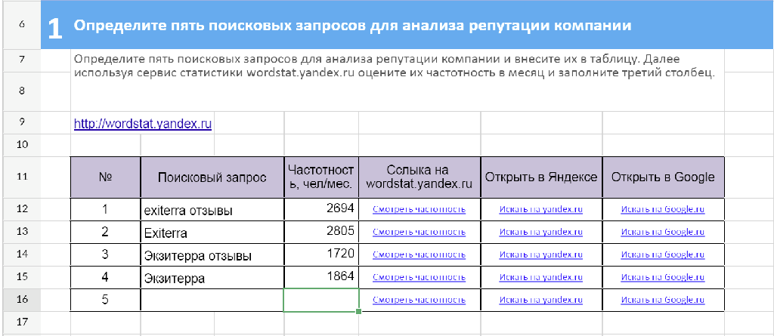](https://exiterra.com/blog/upravlenie-reputatsiey-serm/onlayn-kalkulyator-rascheta-ex-indeksa-reputatsii-kompanii-brenda-ili-tovara-v-internete/?utm_source=book&utm_medium=serm)

2. Поиск упоминаний в результатах Яндекс и Google

Для каждого поискового запроса произведите поиск в Яндекс и Google и перейдите на каждую страницу первых 10 результатов. На найденных страницах подсчитайте количество положительных и отрицательных упоминаний об объекте.

Данные занесите в таблицы. Получится расчет индекса для каждой поисковой фразы.

[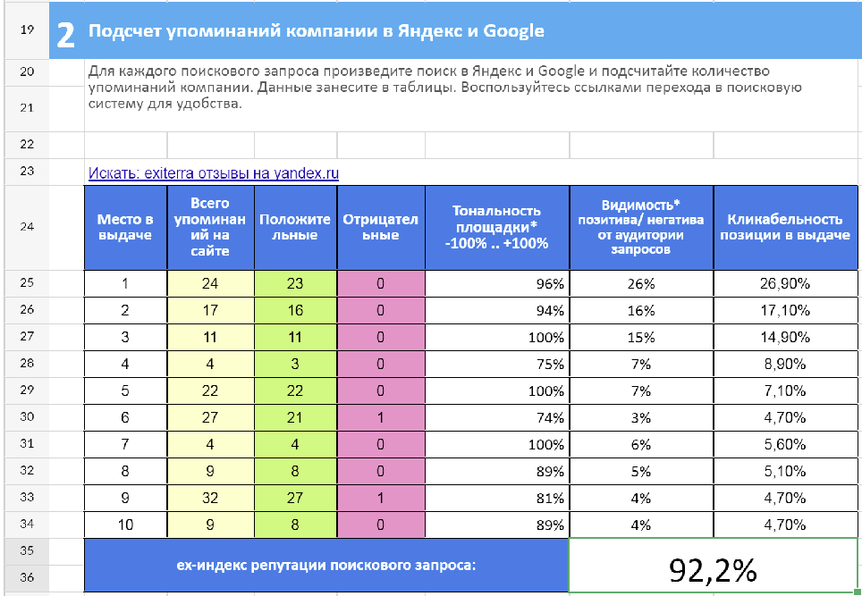](https://exiterra.com/blog/upravlenie-reputatsiey-serm/onlayn-kalkulyator-rascheta-ex-indeksa-reputatsii-kompanii-brenda-ili-tovara-v-internete/?utm_source=book&utm_medium=serm)

3. Вычисление Ex-индекса репутации

По введенным вами данным калькулятор автоматически рассчитает индекс для каждой поисковой системы Яндекс и Google, а также итоговый индекс для вашей компании или бренда.

[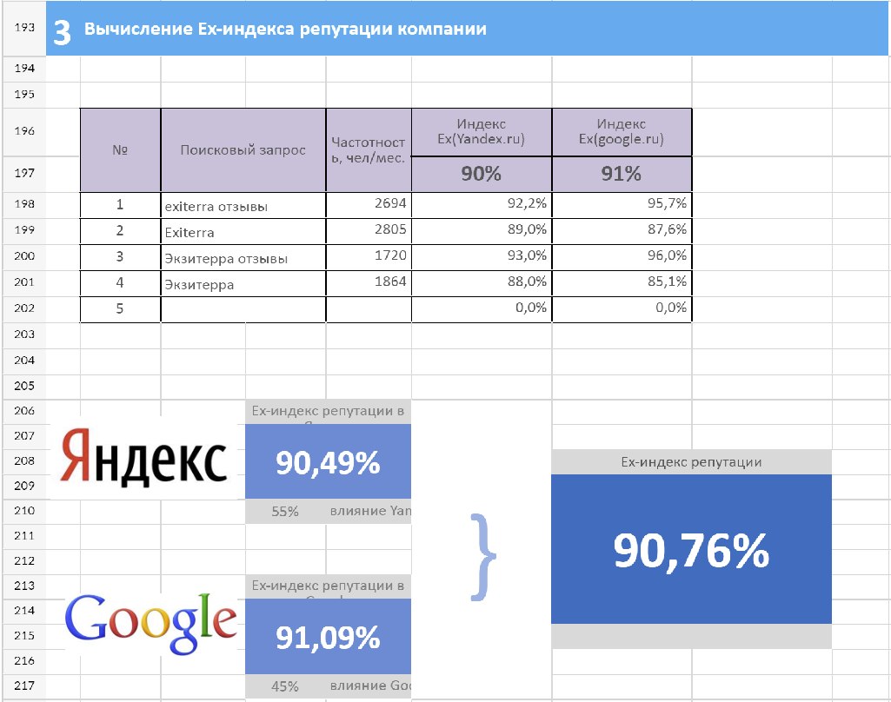](https://exiterra.com/blog/upravlenie-reputatsiey-serm/onlayn-kalkulyator-rascheta-ex-indeksa-reputatsii-kompanii-brenda-ili-tovara-v-internete/?utm_source=book&utm_medium=serm)

4. Проанализируйте результат

Диапазон возможных значений индекса репутации Ex — от −100% до +100%, где −100% соответствует полностью негативному впечатлению, +100% — полностью положительному впечатлению, получаемому целевой аудиторией о вашей компании или бренде при поиске информации в поисковых системах

Успешные компании, не использующие инструменты управления репутацией в интернете имеют индекс в диапазоне -20%..+40%.

Компании, имеющие негативные отзывы и не использующие инструменты управления репутацией имеют индекс -90%..-20%.

Клиенты, которым оказываем услугу SERM более 3 месяцев достигают индекс репутации +70%+95%.

*Совет: Рассчитайте индекс репутации нескольких конкурентов, включая лидеров рынка, и сравните с индексом своей компании.*

Формулы расчета индекса репутации

В основе расчета индекса лежит следующая методология и формулы, которые можно использовать, для самостоятельных вычислений и автоматизации расчета в Excel или системах анализа данных. [Файл Excel-таблицы с формулами](https://exiterra.com/blog/upravlenie-reputatsiey-serm/onlayn-kalkulyator-rascheta-ex-indeksa-reputatsii-kompanii-brenda-ili-tovara-v-internete/?utm_source=book&utm_medium=serm) доступен для скачивания на нашем сайте.

Для оценки индекса репутации объекта «A» в поисковых системах S необходимо:

1) Определить список поисковых запросов x1,x2,x3...xi...xm , связанных с «A», и оценить их популярность p(xi) — количество запросов за месяц или год.

2) Определить поисковые системы, по которым будет измеряться Ex-индекс.

|  |  |
| --- | --- |
| **Поисковая система**  **S** | **Доля на рынке России**  **(на октябрь 2021 года)**  **θ(S)** |
| Yandex.ru | 44,0% |
| Google.ru | 54,7% |
| Mail.ru | 1,1% |
| Rambler.ru  и другие | <0.2% |

На практике, измерения проводят по двум популярным поисковым системам, наиболее влияющих на мнение аудитории: Яндекс и Google. Обозначим их множеством S = [Yandex, Google].

3) Выполнить поиск в поисковых системах S по набору поисковых фраз x1,x2,x3...xi...xm. На каждой найденной странице подсчитываются количество положительных (r+) и отрицательных упоминания (r- ) объекта анализа А и рассчитывается ее тональность Ti:

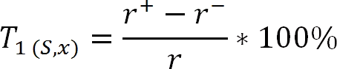

4) Определить индекс репутации ex поискового запроса x для каждой поисковой системы S:

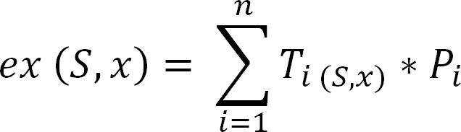

Где Pi — вероятность перехода пользователя поисковой системы на результат поиска i. Дело в том, что верхние строчки на странице результатов поиска чаще выбираются пользователями. Вероятности распределения кликов по позиции результата на web-странице зависят от дизайна поисковой системы, устройства и разрешения экрана, на котором пользователь осуществлял поиск, от вида поискового запроса. На практике принимается в расчет только первая страница результатов поиска — ТОП-10, а распределение кликов по позициям задается одинаковым для всех поисковиков и устройств.

|  |  |
| --- | --- |
| **Строка результатов поиска i и**  **вероятность перехода Pi** | |
| P1 | 26,9% |
| P2 | 17,1% |
| P3 | 14,9% |
| P4 | 8,9% |
| P5 | 7,1% |
| P6 | 4,7% |
| P7 | 5,6% |
| P8 | 5,1% |
| P9 | 4,7% |
| P10 | 4,7% |

5) Определить индекс репутации объекта A в каждой поисковой системе по формуле:

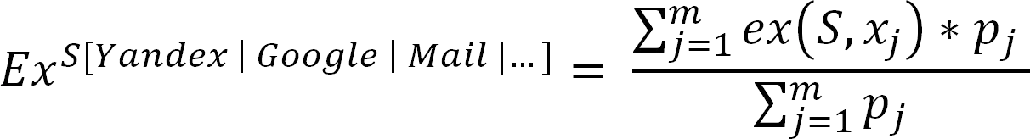

6) Индекс Ex репутации в поисковых системах определяется как сумма индексов в каждой поисковой системе, умноженных на коэффициент ее популярности:

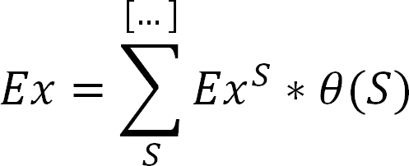

Управление репутацией в поисковых системах (SERM)

*SERM — это аббревиатура, означающая управление репутацией в поисковых системах (Search Engine Reputation Management) — вид репутационного маркетинга, направленного на увеличение количества положительного контента о продукте, компании, бренде или персоне в результатах выдачи поисковых систем Яндекс, Google и др.*

Управление репутацией в поисковых системах (SERM) является составляющей репутационного менеджмента в интернете (ORM).

Как мы выяснили выше, найденная в поисковых системах информация значительно влияет на репутацию. Технология SERM позволяет управлять репутацией, подавая в результатах поиска необходимую положительную информацию о компании, бренде или товаре.

Какие задачи решает SERM?

SERM используют как самостоятельный маркетинговый инструмент, так и в совокупности с другими. Применяя разнообразные SERM-стратегии бизнес может решать следующие задачи:

* создание положительного образа компании, бренда и продуктов, удаление негатива из поисковых систем;
* корректировка мнения клиентов за счет продвижения необходимого образа компании, товара или персоны.
* формирование спроса на продукты и услуги, увеличение (стимулирование) продаж;
* улучшение отдачи от контекстной и другой рекламы;
* конкурентное противостояние, получение и удержание лидерства в отрасли;
* противодействие черному PR;
* создание и поддержка HR-бренда, привлечение квалифицированного персонала;
* повышение инвестиционной привлекательности бизнеса для кредиторов и партнеров;
* улучшение позиций сайта в поисковых системах.
* улучшение качества сервиса на основе анализа отзывов и обратной связи с клиентами, измерение уровня удовлетворенности клиентов в динамике (ежемесячно);
* выявление сильных и слабых сторон продукта, определяющих характеристик.

Технология SERM

Технология SERM заключается в формировании результатов выдачи по целевым поисковым запросам в Яндекс и Google путем продвижения методами SEO необходимого (положительного) контента и удаление/вытеснение нежелательного контента.

Технология сводится к трем направлениям работы:

1. Мониторинг поисковых систем

Поиск и оценка тональности отзывов. Может проводится автоматически или вручную, что повышает качество. Автоматическое сканирование необходимо в случае большого количества поисковых запросов, задействованных площадок, однако автоматические инструменты распознают тональность сообщений с низкой точностью.

Мониторинг и анализ поисковых систем осуществляется регулярно (каждый день, еженедельно, ежемесячно), определяется источник негатива. Рассчитывается Ex-индекс репутации и анализируется его изменение, это дает объективное представление об эффективности применяемых мер по исправлению репутации, о количестве появившегося негатива и его влиянии на репутацию.

2. Создание, публикация, продвижение контента

Написание текстов с информацией, которую необходимо донести до аудитории, размещение статей, отзывов, комментариев, видео и медиа-контента, постов и др. SEO-оптимизация и продвижение положительного контента методами SEO в ТОП-10 поисковиков. Отслеживание позиций продвигаемых страниц по списку ключевых поисковых фраз.

3. Удаление негативного контента

Удаление негативных отзывов и другого контента из выдачи поисковых систем осуществляется следующими методами:

* Вытеснение негатива из ТОП-10 положительным контентом методами SEO.
* Удаление путем переговоров с автором, с сайтом, содержащим негатив и досудебное урегулирование.
* Удаление негатива за деньги (не все сайты удаляют).
* Удаление негативного контента в силу закона (по решению суда и др.).

Подробнее об удалении негатива читайте в нашей книге [“Удаление отзывов: методы Экзитерра”.](https://exiterra.com/books-exiterra/?utm_source=book&utm_medium=serm)

Для реализации SERM последовательно выполняют следующие шаги:

* Анализ факторов, влияющих на репутацию объекта — что ищет целевая аудитория в поисковиках?
* Определение списка поисковых запросов, которые вводит ЦА при поиске информации об объекте — как ЦА ищет это в поисковиках?
* Сбор и анализ результатов поисковой выдачи в Яндекс и Google по списку запросов — какая информация на каких сайтах присутствует?
* Оценка индекса репутации (Ex-индекса) и других начальных показателей. Анализ ситуации, сравнение репутации с конкурентами и др. — оцифровка текущего уровня репутации.
* Определение целей SERM для проекта, KPI и их плановых значений — что нужно сделать или должно получиться?
* Разработка стратегии SERM, выбор методов и ресурсов — какую стратегию применить и как эффективно это сделать?
* Реализация стратегии SERM.
* Ежемесячная оценка Ex-индекса и KPI, сравнение с плановыми значениями.

Разработка стратегии SERM и ее реализация — наиболее важные шаги, на которых заострим внимание.

17 стратегий SERM

В зависимости от заданных ранее целей необходимо подобрать стратегии, которые будут определять:

* про что писать отзывы и другой контент, какой посыл и содержание они имеют;
* где публиковать информацию;
* формат материала, объем, календарь публикаций.

Мы в Экзитерра реализуем управление репутацией в поисковых системах**,** применяя **различные маркетинговые SERM-стратегии**, комбинируя их в зависимости от задач проекта и плановых KPI. Расскажем о 17 стратегиях, которые позволяют эффективно решать задачи наших клиентов.

|  |  |
| --- | --- |
| Регистрация компании на сайтах-справочниках, картах, агрегаторах и т.д. | Регистрация карточек вашей компании с контактной информацией и описанием деятельности в различных справочниках, отраслевых порталах, сайтах отзывов. Таких как: Яндекс.Карты, 2GIS, 4GEO, «Желтые страницы интернет». Наше агентство располагает возможностью разместить карточки клиентов на сайтах, где будет возможность дальнейшего модерирования контактной информации, рейтинга и т.п. |
| Отзывы о товарах, для «дожима» продаж | Стратегия позволяет довести до окончательной покупки потенциального покупателя, ищущего отзывы о конкретном товаре, предоставляя ему положительные отзывы о вашем товаре: размещение положительных отзывов о товаре на сайтах-отзовиках. Определение для каждой группы товаров лучших характеристик, достоинств относительно конкурентов. Написание отзывов, носящих положительный и/или нейтральный оттенок, с добавлением незначительной критики. Оптимизация отзывов под поисковые системы, для большей индексации отзывов и попадания в ТОП Яндекса и Google по поисковым запросам «название товара + отзывы», «название товара + отзывы владельцев».  Публикация отзывов с необходимой регулярностью на сайтах, находящихся в ТОПе поисковых систем по поисковым запросам, связанным с названием товара, на сайтах, продающих этот вид товаров. |
| Отзывы для новых продаж, («продающие» отзывы) | Стратегия позволяет создать спрос на ваши товары у новых клиентов, ищущих отзывы о товарах-конкурентах. Определение для каждой группы ваших товаров конкурентного товара, определение преимущественных характеристик. Написание отзывов, связанных с товаром-конкурентом и тем, в котором содержится совет рассмотреть «альтернативу» - ваш товар. Оптимизация отзывов под поисковые системы, для большей индексации отзывов и попадания в ТОП Яндекса и Google по поисковым запросам «название товара + отзывы», «название товара + отзывы владельцев».  Публикация отзывов с необходимой регулярностью на сайтах, находящихся в ТОПе поисковых систем по поисковым запросам, связанным с названием товара-конкурента, на сайтах, продающих этот вид товаров-конкурентов. |
| Отзывы-советы (разъяснения, «поддерживающие» продажи) | Стратегия позволяет склонить потенциального клиента в пользу вашего товара. Отзывы пишутся в виде совета на вопрос. В отзыве описывается товар, преимущества, возможна ссылка на сайт, фото товара и т.д. Отзывы оптимизируются под поисковые запросы и размещаются на сайтах, выходящие в ТОП поисковых систем по поисковым запросам, связанным с советом. Например:  - лучшие Bluetooth наушники отзывы  - как выбрать стиральную машину  - кухонный комбайн отзывы владельцев  - диваны из экокожи отзывы  - и пр. |
| Отзывы для формирования репутации компании/бренда/производителя | Стратегия позволяет сформировать положительное поле в социальной среде относительно бренда, названия компании или продукта и направлена на создания/поддержания образа компании для:  - потенциальных и действующих клиентов,  - партнеров,  - инвесторов.  Отзывы содержат положительный опыт общения с брендом, использования товара этой марки, взаимодействие с сотрудниками компании. Отзывы пишутся в положительном и/или нейтральном ключе, с добавлением незначительной критики. Отзывы оптимизируются под поисковые системы. Публикация происходит на сайтах с карточками компании и сайтах, находящихся в ТОП поисковых систем по запросам:  - бренд/названии компании + отзывы  - сайт + отзывы. |
| Отзывы о товарах и накрутка рейтингов интернет-магазина, сайта, компании. | Размещение отзывов о покупке товаров в интернет-магазине на сайтах-отзовиках, где формируется рейтинг продавца, таких как Яндекс.Маркет, Отзывы.M@il.ru, Google-Отзывы, и т.п. |
| Диалоги общения | Разрабатывается сценарий диалога из 3-5 персонажей и 5-20 реплик. Для каждой площадки пишется уникальный диалог, в котором собеседники подводят читателя к необходимым выводам (это реально полезное устройство, эта услуга эффективна, эта компания надежная и т.д.). Запускается публикация диалогов с отрывом реплик от 2 часов до 3 дней. Публикация полного диалога занимает от 1 недели до 2 месяцев. |
| Комментирование | Стратегия коротких сообщений – комментирование может применяться для:  1) поддержки имеющегося контента комментариями, «оживить» страницу новости, статьи или отреагировать на отзыв;  2) посева определенного мнения;  3) распространения ссылок на сайт или другой PR-материал. |
| Мониторинг ТОП | Мониторинг выдачи поисковых систем по заданным поисковым запросам осуществляется на глубину 10, 30, 50 результатов поиска в Яндекс. Мониторинг отдельных сайтов и веток форумов, отслеживание любых упоминаний компании или бренда в сети, определение тональности упоминаний. Обработка данных, определение причин негативных упоминаний, формирование статистики, составление ежемесячных отчетов. |
| Формирование ТОП-10-30-50 и вытеснение негатива из поисковых систем Яндекс и Google | Стратегия предусматривает мониторинг негатива в поисковой выдаче Яндекс и Google по необходимым поисковым запросам и продвижение по этим поисковым запросам положительного контента, публикуемого с учетом этой стратегии в рамках услуги SERM. В ТОП поисковых систем продвигаются:  - PR-статьи  - новости  - карточки компании  - положительные отзывы |
| Репутация HR-бренда | Стратегия предусматривает формирование и поддержку HR-бренда компании, т.е. образа компании как работодателя, в глазах потенциальных соискателей вакансии, сотрудников, акционеров и партнеров.  Публикуется необходимое количество положительных отзывов ежемесячно, с постоянным мониторингом новых негативных отзывов. Негативные отзывы перекрываются одним или несколькими позитивными сообщениями, тем самым вытесняя отзыв ниже, накручиваются «лайки» на положительные отзывы. Отзывы публикуются на сайтах о работе, а также на сайтах, с возможностью контролировать карточку и модерировать отзывы. Такие «подконтрольные» сайты продвигаются в ТОП поисковых систем, формируя положительную выдачу и вытесняя негативный контент.  Стратегия позволяет формировать положительное поле, обезопасив себя от возможного негативного контента в будущем. |
| Купирование негатива | Работа с негативными упоминаниями компании или бренда:  - составление позитивного мнения от агента влияния для «закрытия» негатива  - формирование официального ответа бренда по заранее прописанному скрипту  - пессимизация негатива в ленте сайта, дизлайки отзыву и т.п.  Отзывы на значимых площадках, таких как Яндекс.Карты, Яндекс.Маркет, Google Maps и профильные бизнесу порталы.  Есть ряд сайтов, которому доверяет ваша ЦА. Необходимо мониторить и управлять репутацией на этих сайтах, так как они встречаются в результатах поиска Яндекс и Google по ключевым поисковым фразам, связанным с вашей деятельностью и продуктом. |
| Формирование поисковых подсказок. | Поисковые подсказки — наиболее частые продолжения поисковых фраз. Они могут содержать порочащую дискредитирующую информацию. Например, при вводе названия компании продолжение в подсказках может содержать слова «суд», «развод», «обман», и т.п.  Необходимо следить за подсказками и формировать список подсказок с благоприятным продолжением фразы: «официальный сайт», «новости» и т.д. |
| Поиск по картинкам | Если поисковая выдача по картинкам важна для ЦА, а также если картинки включены в результаты основной выдачи Яндекса и Google (например, по поисковым запросам, связанным с именем первого лица), то необходимо формировать положительный ответ поисковиков, создавая и продвигая изображения: фотографии, слайды, скриншоты и баннеры с положительным и актуальным содержанием. |
| Инфополе в СМИ | PR-статьи/пресс-релизы могут публиковаться с целью   * формирования благоприятного информационного поля в СМИ, * создания экспертности компании в глазах ЦА, * создания спроса и знания о продукте на конечном рынке у потребителей, * формирования положительного инфополя о первом лице.   Более подробную информацию вы можете получить в разделе «[Контент-маркетинг](https://exiterra.com/content/)» на нашем сайте. |
| Нейтрализация негатива в ТОП-10 | Негативные отзывы, новости, видео или статьи будут появляться в поисковых системах через 20 минут после публикации. Важно реагировать на негатив, который попал в ТОП:   * “купировать” положительным контентом; * давать официальные ответы компании; * опровергать; * и т.п.   «[Как отвечать на негатив в интернете](https://exiterra.com/books-exiterra/?utm_source=book&utm_medium=serm)» — читайте в нашей отдельной книге. |

Специальные SERM-стратегии

Некоторые проекты не обходятся только описанными стратегиями, тогда мы разрабатываем специальные методы работы по ситуации: создаем сравнительные карты свойств продукта с конкурентами, скрипты типовых ответов, регистрируем аккаунты агентов влияния, настраиваем получение положительных отзывов от реальных клиентов и т.д.

Для продвижения HR-бренда наших клиентов разрабатываем рекламные кампании, направленные на демонстрацию заботы о персонале и привлекательных условиях труда.

О наиболее интересных проектах мы рассказываем на сайте в разделе [«Клиенты и кейсы»](https://exiterra.com/portfolio/?utm_source=book&utm_medium=serm).

Мероприятия, способствующие улучшению репутации компании, применяемые вместе с SERM

* Стимулирование получения реальных положительных отзывов клиентов и сообщений от лидеров общественного мнения (экспертов вашего рынка, блогеров и пр.) и последующее SEO-продвижение этого контента.
* Анализ негативных отзывов и улучшение качества и сервиса, что уменьшит количество негативных отзывов.
* Создание обратной связи с клиентами и структуры в компании, отвечающей за создание официального контента компании. Например, ведение страницы в социальных сетях: создание тематических групп, бесед, размещение информационных постов, официальные ответы компании на отзывы.
* Создание инфоповодов и PR-мероприятий получения позитивных сообщений в соцсетях и СМИ, пресс-релизы, поддерживающие имидж компании.

Как работать с SERM-агентством и какие KPI выбрать

Перечислим критерии, по которым вы сможете определить надежность SERM-агентства и качество работы.

**Соответствие заявленной услуги и выполняемых работ.** Неопытные агентства предлагают клиенту услуги SERM, а выполняют ORM. SERM-агентство должно не только писать отзывы, но и контролировать публикации в ТОПе выдачи Яндекс и Google, продвигать положительный контент, следить за поисковыми подсказками и т.д.

*Решение: уточнить у агентства, будет ли проводиться анализ результатов выдачи поисковых систем и как будет формироваться ТОП-10 Яндекса.*

**Мониторинг негативных отзывов.** Невозможно отслеживать отзывы и упоминания на всех сайтах интернета. Поэтому специализирующиеся SERM-агентства ставят выполнимые цели — мониторят сайты первых страниц поисковиков, так как пользователи редко заходят дальше. Если заказчик работает в разных регионах России, то специалисты отслеживают выдачу в каждом регионе.

*Решение: если специалист говорит, что будет анализировать все сайты, уточните, каким образом это будет происходить. Даже автоматические системы мониторинга охватывают не все сайты.*

**Индекс репутации и KPI (показатели эффективности).** Основной показатель эффективности управления репутацией — индекс репутации в ТОПе поисковых систем — Ex-индекс.

Агентство направляет усилия на поддержание положительной репутации компании, несмотря на количество новых негативных отзывов и комментариев. Неопытные специалисты под KPI понимают только необходимость написания некоторого количества отзывов, либо считают соотношение положительных и отрицательных отзывов, что некорректно. Методика расчета Ex-индекса учитывает положение негатива в результатах поиска двух поисковых систем (Яндекс и Google): негатив может находится на первом месте или на десятом — что по-разному оказывает воздействие на аудиторию.

*Решение: уточнить измеряется ли Ex-индекс агентством и какой прогноз по его росту. Оплачивайте дополнительную премию агентству за удержание индекса на высоком уровне.*

**Выбор площадок для отзывов.** Выделяют 2 типа сайтов-отзовиков: условно-управляемые сайты, где по просьбе компании негативный отзыв может быть удален администрацией сайта; и площадки неудаляющие отзывы (даже за деньги).

Специализирующиеся SERM-агентства работают с первым типом сайтов, поскольку, имеют возможность удалить негатив.

*Решение: расспросить о принципах выбора сайтов, где будут размещаться положительные отзывы и выводится в ТОП-10.*

**Аккуратность при размещении отзывов.** Размещая положительные отзывы, специалисты должны заботиться, чтобы площадка не заподозрила отзыв, не пометила как «заказной» и не удалила. Для этого необходимо менять IP-адреса, аккаунты и др.

*Решение: узнайте, знает ли об этом исполнитель и что предпринимает, чтобы скрыть свою работу от модераторов сайтов.*

**Пример отчета SERM.** Отчетность должна предоставляться, например, ежемесячно, и содержать ссылки на весь размещенный контент, расчет индекса репутации и другие значения показателей KPI.

*Решение: запросите у агентства пример отчета SERM.*

Закажите SERM в репутационном агентстве Экзитерра

Начните работать с репутацией в поисковых системах, и мы гарантируем, что это положительно скажется на успехе вашей компании. Компания Экзитерра — первая в России запустила услугу SERM в 2008 году и сегодня предлагает клиентам проверенные технологии, качество и конфиденциальность.

Что будет сразу после обращения?

При первом знакомстве мы узнаем о целях проекта и попросим заполнить бриф — опросник, получить полное представление о вашем продукте и бренде.

Далее мы бесплатно проводим репутационный анализ: сканируем упоминания о вашей компании в интернете, отзывы на сайтах-отзовиках, статьи в СМИ и блогах, в соцсетях.

Нами собирается и анализируется выдача поисковых систем по запросам вида «название_компании + отзывы» и т.п. Разрабатывается стратегия SERM и рассчитывается объем работ.

Аудит, стратегия и смета работ будет представлена вам через 1-3 рабочих дня для обсуждения.

**Закажите бесплатно экспресс-аудит репутации и получите отчет со ссылками на все найденные нами негативные упоминания, а также разработанную SERM-стратегию управления репутацией вашей компании.**

Exiterra защищает бренды, компании и персоны от существующих и потенциальных репутационных угроз, формируя положительный имидж. Заботимся, чтобы ваши клиенты, партнеры, инвесторы и сотрудники видели положительную информацию всегда, когда ищут вашу компанию в сети.

**Тысячи компаний, брендов и персон доверяют Экзитерра свой самый ценный актив — репутацию! Доверьте и Вы!**

Теория и практика интернет-маркетинга агентства “Экзитерра”

Мы систематизировали информацию и личный опыт, чтобы вы могли получить профессиональные и достоверные знания в интернет-маркетинге.

|  |  |
| --- | --- |
| **Книги**  Теория и практика интернет-  маркетинга агентства “Экзитерра”.  [Скачать книги (бесплатно).](https://exiterra.com/books-exiterra/?utm_source=book&utm_medium=serm) | **Бизнес-блог**  Статьи экспертов о рекламе в интернете, продвижении, PR, репутации, личной эффективности и развитии бизнеса. |
| **Кейсы**  Рассказываем о наших проектах: примеры рекламных кампаний, комплексного маркетинга, контекстной рекламы, SEO. | **Консультация**  [info@exiterra.ru](mailto:info@exiterra.ru)  **8 (800) 500-61-97**  [www.exiterra.com](https://exiterra.com/?utm_source=book&utm_medium=serm) |

